Министерство науки и высшего образования Российской Федерации

Федеральное государственное бюджетное образовательное учреждение высшего образования

ИРКУТСКИЙ НАЦИОНАЛЬНЫЙ ИССЛЕДОВАТЕЛЬСКИЙ ТЕХНИЧЕСКИЙ УНИВЕРСИТЕТ

ОТЧЕТ

к лабораторной работе по дисциплине:

|  |
| --- |
| **Администрирование информационных систем** |
| Установка и настройка систем удаленного доступа к компьютеру и управлению программным обеспечением |

наименование темы

|  |  |  |  |  |  |
| --- | --- | --- | --- | --- | --- |
| Выполнил студент группы: | ИСМб-19-1 |  |  |  | Михейко Ю.А. |
|  |  | подпись |  | Фамилия И.О |
| Проверил: |  |  |  |  | Хритова М.А. |
|  | должность |  | подпись |  | Фамилия И.О |

Иркутск 2022 г.

Содержание

Содержание 2

1 Введение 3

2 Краткая информация об исследуемой системе 4

3 Описание настройки и установки системы 5

4 Тестирование системы 6

5 Заключение 8

1 Введение

**Цель работы**: освоить программные средства для удаленного доступа к компьютеру, получить навыки удаленного администрирования.

**Задание:**

1. Прочитать и изучить информацию о системах для удаленного доступа и управления.

2. Проанализировать информацию, выбрать любую систему на усмотрение студента (кроме TeamViewer !).

3. Инсталлировать и настроить систему.

В качестве удаленного компьютера можно воспользоваться компьютером одногруппника.

4. Протестировать программу, произвести удаленное подключение к компьютеру.

5. Выполнить задание: посмотрите ip-адрес удаленного компьютера (команда ipconfig в командной строке), проверить качество соединения (команда ping), привести полученные результаты в отчете с пояснениями.

6. Выполнить анализ дополнительных возможностей программы.

7. Написать отчет.

**Требования к отчетным документам:** отчетный документ представляется в печатном или электронном виде, в форматах pdf, doc(x).

Отчет должен содержать следующие главы:

1. Введение

2. Краткая информация об исследуемой системе.

3. Описание настройки и установки системы.

4. Тестирование системы, удаленное подключение к компьютеру с помощью выбранного программного средства.

5. Заключение (в свободной форме).

2 Краткая информация об исследуемой системе

RuDesktop - программа для удалённого управления устройствами на операционных системах Windows, IOS, Linux и др.

Возможности RuDesktop:

1. Удалённое подключение к домашним и рабочим компьютерам, управление серверами и рабочими станциями.
2. Демонстрация учебных материалов при дистанционном образовании.
3. Работа на компьютерах под разными операционными системами на одном рабочем месте.
4. Оказание технической поддержки и удаленное консультирование.
5. Совместная работа на одном компьютере.
6. Использование портативной версии программы, не требующей установки.
7. Использование web-версии программы, в том числе, для управления компьютерами с мобильных устройств.

3 Описание настройки и установки системы

После скачивания и установки приложения пользователю открывается рабочее окно. В нем пользователю представлен id и пароль от рабочего стола. Данный набор необходим для подключения к удаленной машине пользователя.

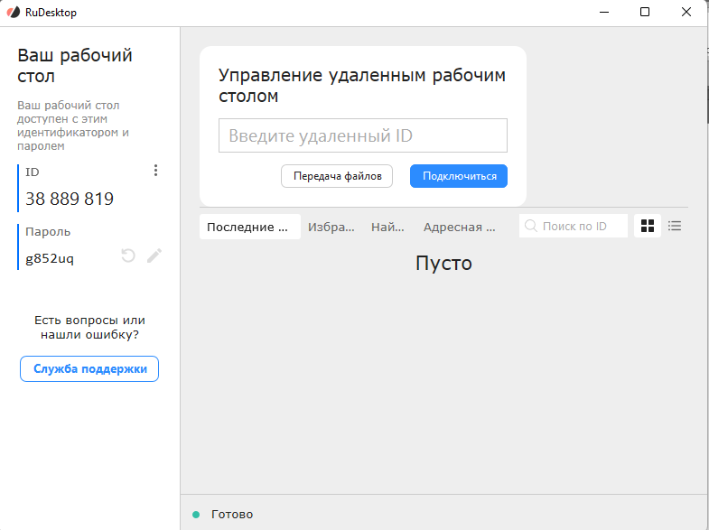

Рисунок 1 – Меню приложения

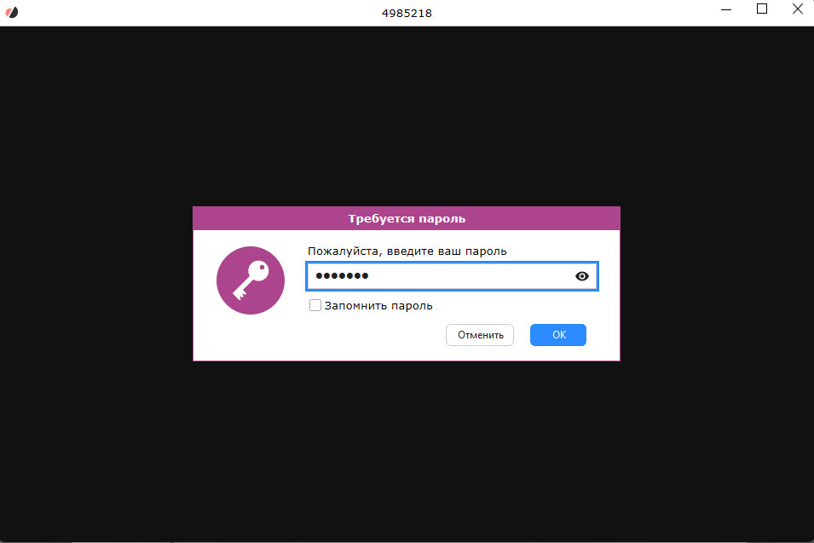

Рисунок 2 – Окно подключения

4 Тестирование системы

Для тестирования механизмов удаленного управления была использована связка из двух персональных компьютеров. Выбранные машины были подключены, после чего осуществлялось удаленное управление.

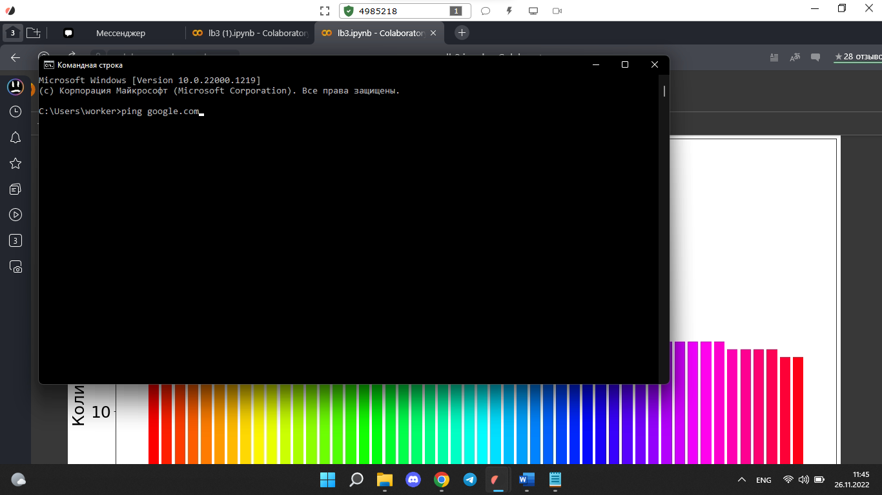

Рисунок 3 – Подключение к рабочему столу

Далее было вызвано приложение «Командная строка» для дальнейшего выполнения задания.

После открытия консоли была вызвана команда Ping.

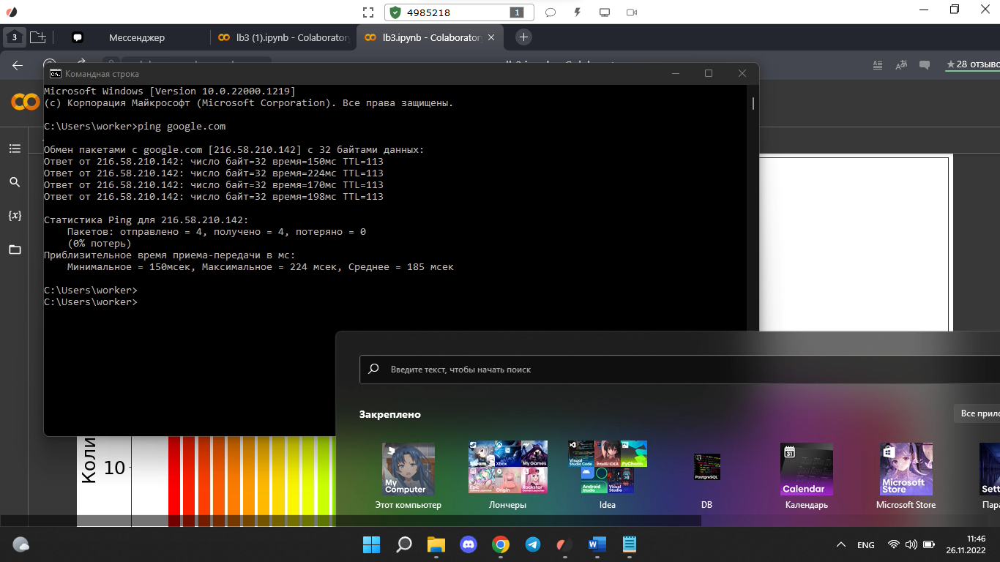

Рисунок 4 – Вызов команды Ping

Следующей была вызвана команда Ipconfig.

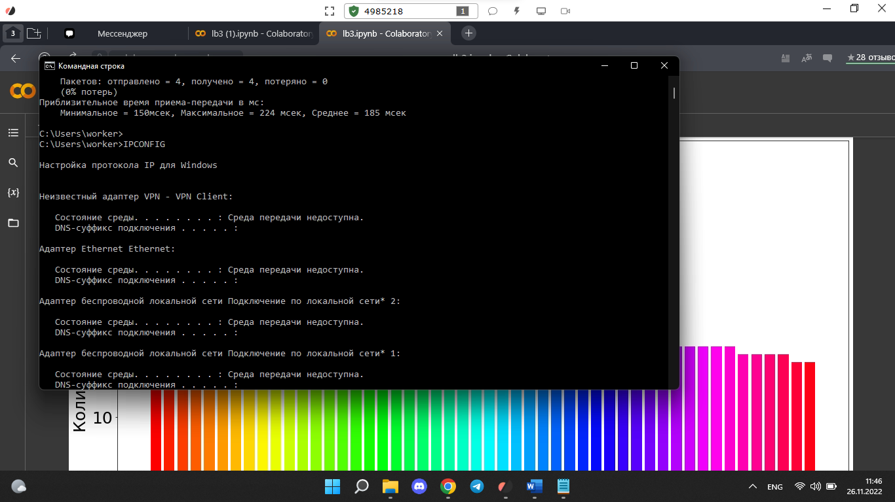

Рисунок 5 – Вызов команды Ipconfig

Также в бесплатной версии приложения доступна возможность передачи файлов между подключенными машинами.

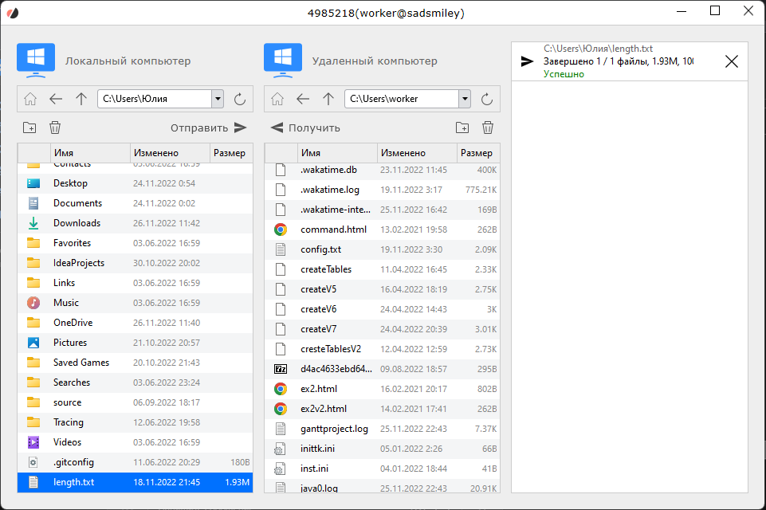

Рисунок 6 – Передача файлов между компьютерами

5 Заключение

RuDesktop – кроссплатформенное ПО с открытым исходным кодом. Имеет портативную версию, которая не требует установки, и веб-клиент, чтобы пользоваться через браузер. В ходе выполнения лабораторной работы были выявлены следующие положительные стороны приложения:

1. серверы RuDesktop безопасны, так как используют сквозное шифрование;
2. для конфиденциальности можно настраивать автономную работу в организации бесплатно;
3. работает на всех популярных платформах — десктоп и мобильных.

Среди отрицательных сторон можно выделить:

1. подключение устанавливается долго, от 25 секунд;
2. много багов в настройках адресной книги.